基本问题索引
◆ 插件详细手册有大量详细说明文档，你需要花时间去了解每个具体的方面。
游戏的细节可以从面到线，再从线具体到点上。
插件详细手册中，也有许多特定插件的专门使用方法与情况说明，这些文档是与插件绑定的。尤其是菜单中填坐标、对坐标的问题，你需要花较多时间去学习。
◆ 如果你看见了想要的效果，却不知道是什么插件，去看：
插件效果图速览.docx
找到对应的插件名称，可以进一步了解插件的帮助与说明文档。
◆ 如果你考虑将你的设计的游戏商用化，去看：
关于使用条款与商用说明.docx
所有插件都可以免费商用，但是素材你需要区分商用和非商用的。（该问题一直有萌新问，但是却都没注意到这条）
◆ 如果你将插件装在自己游戏中，出现了问题，去看：
23.问题解答集合（FAQ） > 插件出错时解决方案.docx
◆ 如果你对按键控制有疑问，去看：
10.互动 > rmmv按键控制说明.docx
◆ 如果你想了解小爱丽丝与量子妹的一些设定，去看：
21.故事管理层 > 关于小爱丽丝人设.docx
示例中的故事创作区也有部分设定，你可以去看看。
◆ 如果考虑插件造成运行速度慢、卡顿问题，去看：
0.性能测试报告 > 关于插件性能.docx
0.性能测试报告 > 性能测试统计表.xlsx
◆ 如果你想使用全自定义信息面板制作一个菜单，去看：
18.面板 > 关于全自定义信息面板.docx
◆ 如果你想了解\v[1]、\c[201]、\dar等窗口字符，去看：
15.对话框 > 关于窗口字符.docx
◆ 如果你想了解一些用来做galgame的插件，去看：
示例中对话管理层的图片介绍、对话框粉碎、氪金的名称框……
◆ 如果你想制作一个酷炫的标题，去看：
20.标题 > 关于全自定义标题界面.docx
1. 系统 > 关于全局存储.docx
◆ 如果你想了解一些用来做arpg的插件，去看：
示例中物体触发管理层、体积管理层。
目前arpg的插件数量不够，相关内容也有限，制作过程仍然非常复杂，所以
不建议做arpg类型的游戏。
◆ 如果你想了解一些解谜类游戏，去看：
示例中物体管理层 > 设计-箱子、设计-迷宫、设计-光滑图块、设计-脉冲开关
以及鼠标管理层 > 设计-华容道、设计-逻辑图形、设计-消除砖块

常见问题

图片配置报错
问题名称 | 图片配置报错
问题图示 | Rmmv软件1.6报错：  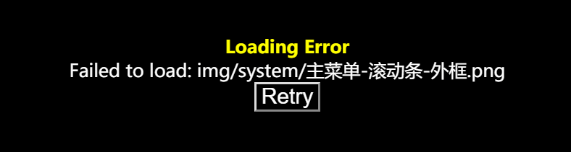  Rmmv软件1.5版本可能是下面的报错：  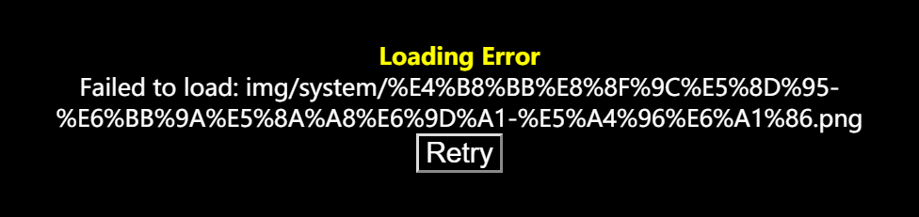
问题描述 | 出现黄色提示报错中的一种，有 Fail to load 的字样。
原理解析 | 该问题属于正常报错，插件找不到指定的图片，所以会反馈出这类报错问题，你只需要在指定文件夹下，把图片加上，就可以解决。  （如果你是用1.5版本以下的rmmv，可能不能正常显示中文，建议升级rmmv软件或购买正版）
解决方案 | 只要有 Fail to load 字样，就说明是文件名配置不对。  根据所给的路径，加上图片即可。

找不到指定数据
问题名称 | 找不到指定数据
问题图示 | 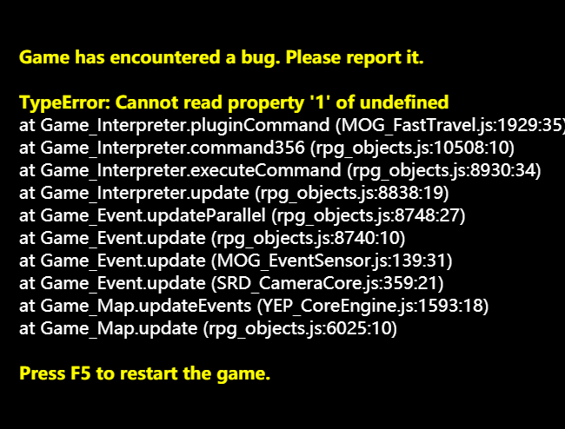
问题描述 | 出现黄色提示报错中的一种，有 Cannot read property xxxx of undefined 的字样。
原理解析 | 该问题属于正常报错，插件找不到指定的数据，所以会反馈出这类报错问题，这类问题如果在 插件示例 中不会出现，那么很有可能是新插件找不到旧存档中的数据而产生的问题。  因为，加入新的插件后，部分新插件 会去存档内容中找是否有自己对应的数据，由于旧存档没有给插件开辟存储变量空间，所以会返回未定义的错误。  （mog插件都有这个问题；drill插件中做了兼容，所以目前不存在此问题）
解决方案 | 删除旧存档即可。  当然，这对于部署了游戏并发布了的开发者来说，是比较严重的后果，所以在你发布前，一定要确认不再添加新的功能和插件，保持版本稳定非常重要。

转换JSON时出错
问题名称 | 转换JSON时出错
问题图示 | 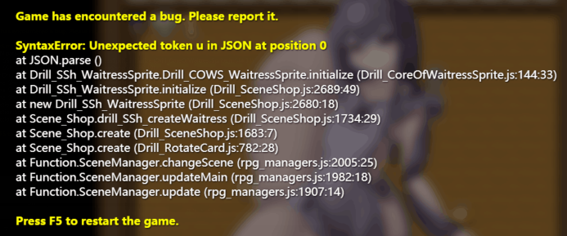
问题描述 | 出现黄色提示报错中的一种，有 …in JSON at position… 的字样。
原理解析 | 这类问题多半是 插件作者 自己忽视了空对象的特殊情况而造成的问题。  你在插件配置中将”{}”类型的配置设成了空字符串，所以导致转换时出错。  打开出错时提示的插件，将其设置配置完善后就不会报错了。  你也可以跟作者提一下这个bug。不过要先确定你的插件是不是最新版。（新版可能已经修复了）
解决方案 | 自己解决：  打开插件将里面的多嵌套的设置配置完整即可，包括配置空图片。  告诉作者：  先确定是不是最新版插件，然后找到作者提一下就好了。

进入超大地图时游戏闪退
问题名称 | 进入超大地图时游戏闪退
问题图示 | 按F8，可以看到下面这个情况。（之后窗口会瞬间关闭）  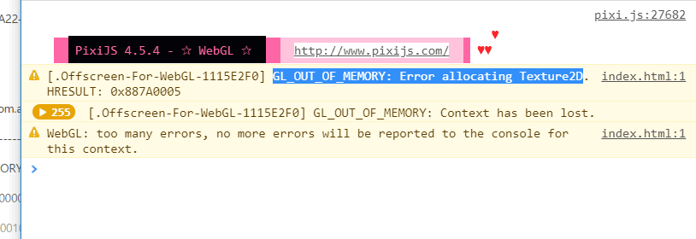
问题描述 | 一般进入超大地图时，等的时间超过3秒后，有概率触发这种闪退。
原理解析 | 这种情况通常发生的可能性非常低，同时开一堆占内存的大软件，才会发生这种情况。  如果你的游戏的地图非常大，事件非常多，电脑要显示它们，自然需要向系统申请大量内存空间。  如果计算机没有更多空间给游戏去存内存数据了，那么会返回溢出信息，游戏遇到该错误后，会自动中断。
解决方案 | 关掉占用内存的其它程序即可，诸如ps、ai等大软件。  你也可以在设计的时候尽量使用小地图，少事件，防止发布后玩家遇到这类问题。

小爱丽丝图标占领
问题名称 | 小爱丽丝图标占领
问题图示 | 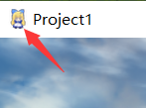
问题描述 | 有时候你会发现你自己制作的游戏图标，被小爱丽丝占领了。  并且改不了。
原理解析 | 这是windows内部的图标缓存机制给弄的，windows在执行一个程序之后，如果这个exe的路径提供了一个ico图标，那么将会对其进行暂存。  1.转移文件夹没有用，因为转移文件夹，windows也会智能地把图标路径给改了。  2.重装rmmv也没用，因为注册表中存储了rmmv的exe执行路径，下次装上时，会自动扫描rmmv键值。
解决方案 | 暂时没有办法立即恢复，如果你不嫌图标碍事，不管它就可以了。  过几天后就会系统会自己刷新缓存，这时候图标就换掉了。  部署的游戏图标不会被小爱丽丝占领，因为部署后是一个新生成的exe。

Rmmv部署失败
问题名称 | Rmmv部署失败
问题图示 | 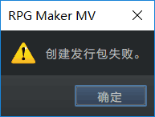
问题描述 | 在部署工程时，发现游戏部署失败。
原理解析1 | 目前已知的一种情况是，声音文件的名字含有符号“#”。该问题会造成rmmv部署失败。
解决方案1 | 打包前，检查一下文件名，  将所有含”#”号的文件改名即可。
原理解析2 | 还有一种情况，群友不小心拖了window的路径，在资源文件夹下自动创建了一个快捷方式。  当rmmv打包到含快捷方式的文件夹时，会终止并提示创建发行包失败。
解决方案2 | 打包前，检查一下文件路径下的快捷方式，删掉即可。

Rmmv部署时去除了ogg文件
问题名称 | Rmmv部署时去除了ogg文件。
问题图示 和  问题描述 | 使用rmmv自带加密方式，设置密钥，选择 Android/iOS，点击确定。  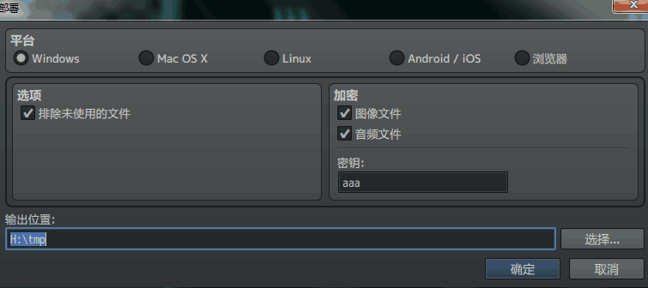  部署后，会发现audio和movies文件夹都没有。  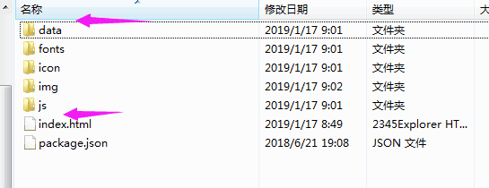
原理解析 | 由于只是rmmv，安卓部署有一个硬性规定，即只能用m4a（音频）和mp4（视频），如果工程中只有ogg和webm文件，那么就没有任何文件被部署。  （这个问题在rmmz中已经解决，兼容ogg的安卓打包）
解决方案 | 必须把所有ogg声音文件转为m4a，webm视频文件转为mp4，  再进行部署即可。

